7x60x1,0 Valley Sockel erdbraun

Agrob Buchtal Solar Ceramics

Eigenschaften

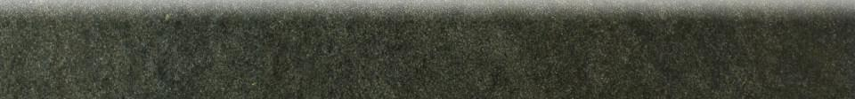

GTIN:

4012767804971

HAN:

052074

Farbton

braun

Oberfläche

matt, strukturiert

Produkt

Sockel

Werkstoff

Steinzeug

Breite (mm)

70,00

Dicke (mm)

10,00

Länge (mm)

596,00

Klassifizierung Keramik

unglasiert, DIN EN 14411 BIa

Fugenbreite (mm)

3,00

Serie

Valley